ПРИЛОЖЕНИЕ

ИНСТРУКЦИЯ ПО ВНЕСЕНИЮ РЕКВИЗИТОВ СЧЕТА ДЛЯ ПЕРЕЧИСЛЕНИЯ ДОХОДОВ ОТ ПЛАТЫ В СЧЕТ ВОЗМЕЩЕНИЯ ВРЕДА СОБСТВЕННИКАМИ АВТОМОБИЛЬНЫХ ДОРОГ

- Авторизоваться в удаленном рабочем месте владельца объекта дорожной инфраструктуры (далее - УРМ ВОДИ) федеральной государственной информационной системы выдачи специального разрешения на движение по автомобильным дорогам тяжеловесного и (или) крупногабаритного транспортного средства
(далее – система выдачи специального разрешения) по ссылке:
https://urm.safe-route.ru/vodi-urm
Инструкция по регистрации пользователя в УРМ ВОДИ размещена по адресу:
https://rdm.rosavtodor.gov.ru/department/oformlenie-razreshenij-rdm/poryadok-podklyucheniya-vladelcev-avtomobilnyh-dorog-k-informacionnoj-sisteme-okazaniya-gosudarstvennoj-uslugi-vydacha-specialnyh-razreshenij-na-dvizhenie-tyazhelovesnyh-i-ili-krupnogabaritnyh-gruzov

- После авторизации в УРМ ВОДИ перейти во вкладку «Реквизиты»
(см. рисунок 1).
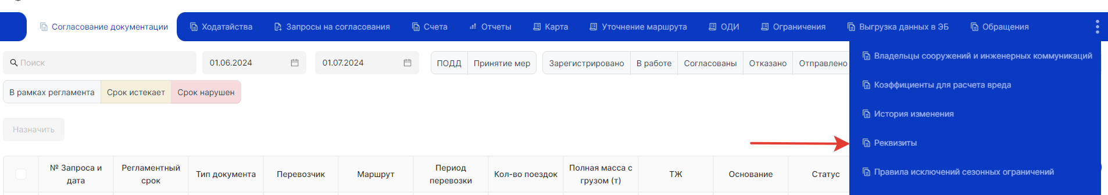
Рисунок 1
- На вкладке «Реквизиты» (см. рисунок 2) для внесения сведения нужно дважды нажать на строку в таблице. Изменение реквизитов доступно только пользователям с ролью «Руководитель ведомства». В случае если недостаточно прав на изменение реквизитов ведомства, то необходимо направить заявку в службу технической поддержи – вкладка «Обращение» с формой заявки на регистрацию/изменение роли пользователя:
https://rdm.rosavtodor.gov.ru/storage/app/media/gireyko/zapolneniya-zayavki-na-registratsiyu-polzovatelya-is-ktg-uslugadoc0205.doc
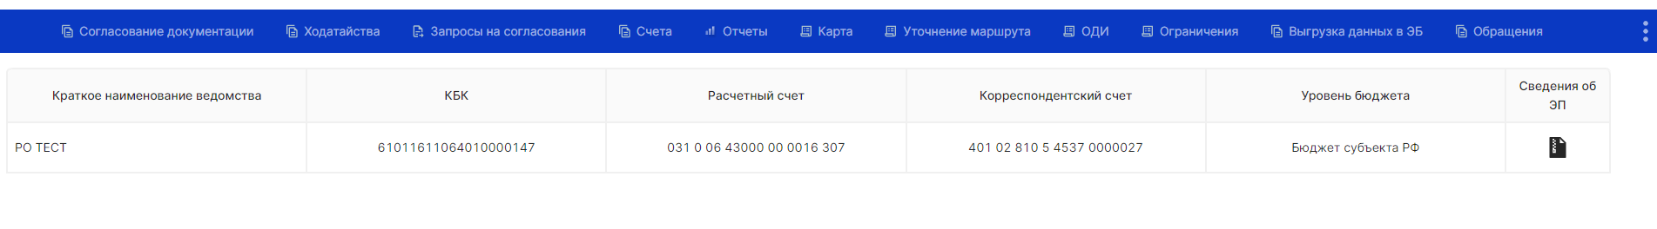
Рисунок 2
- Далее необходимо заполнить поля формы с указанием реквизитов счета владельца автомобильной дороги для перечисления доходов от платы в счет возмещения вреда. В случае если у владельца автомобильной дороги, счет на который поступают доходы, является с казначейским сопровождением, то необходимо обязательно проставить галочку «Является казначейский счетом» (рисунок 3) - без указания данного признака перечисления денежных средств невозможно.
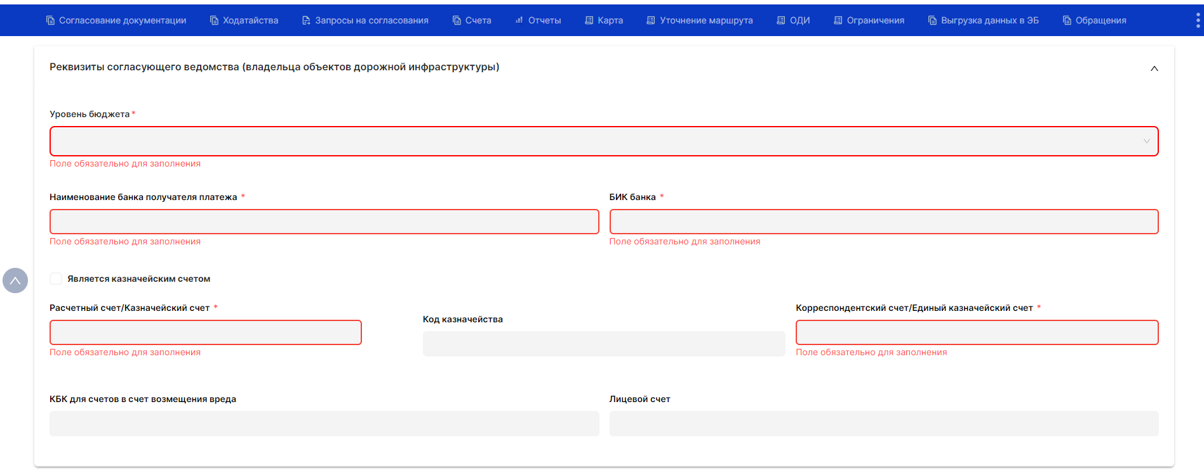
Рисунок 3

